Nanosoft
Specificatia sistemului
Aplicatie de tip messenger
Caciur Cristina Adriana
Cepoi Mihai
Cilibeanu Leona Camelia
Patrascoiu Andrei Radu
Sezciuc Radu Cristian

Cuprins

- Introducere …………………………………………………………………………………………………….. 3
  - Scop si obiective ………………………………………………………………………………….. 3
  - Detalierea scopului ………………………………………………………………………………. 3
  - Context software …………………………………………………………………………………. 3
- Utilizator …………………………………………………………………………………………………………. 3
  - Profilul utilizatorului …………………………………………………………………………….. 3
  - Scenarii de utilizare ……………………………………………………………………………… 3
- Modelul de date si descriere …………………………………………………………………………… 3
  - Descrierea datelor ………………………………………………………………………………… 3
    - Instante …………………………………………………………..………………………… 3
    - Relatii ……………………………………………………………………………………..…. 4
- Descrierea comportarii programului ………………………………………………………………. 4
  - Descrierea comportarii clientului …………………………………………………………. 4
    - Conectarea ………………………………………………………………………………… 4
    - Fereastra principala …………………………………………………………………… 4
    - Editarea profilului ………………………………………………………………………. 4
    - Vizualizarea profilurilor ……………………………………………………………… 5
    - Cererile de prietenie …………………………………………………………………. 5
    - Grupuri ………………………………………………………………………………………. 5
    - Fereastra de mesaje …………………………………………………………………. 5
  - Descrierea comportarii serverului ………………………………………………………. 6
    - Conectarea ………………………………………………………………………………… 6
    - Mesaje offline ……………………………………………………………………………. 6
    - Comunicarea server-client pe parcurs …………………………………….. 6
    - Gasire utilizatori ……………………………………………………………………….. 6
    - Deconectare ……….…………………………………………………………………..… 6
  - Diagrama starilor pentru client ……………………………………………………………. 7
  - Diagrama starilor pentru server ………………………………………………………….. 8
  - Diagrama de secventa …………………………………………………………………………. 8
  - Diagrama de utilizare …………………………………………………………………………… 9
- Restrictii, limitari si constrageri …………………………………………………………………….. 9
  - Cerinte functionale ………………………………………………………………………………. 9
  - Cerinte ne-functionale ………………………………………..………………………………. 9
    - Cerinte de performanta …………………………………………………………..… 9
    - Cerinte de interfata ………………………………………………………………... 10
    - Cerinte operationale ……………………………………………………………….. 10
    - Cerinte impuse resurselor fizice ……………………………………………… 10
    - Cerinte de portabilitate …………………………………………………………… 10
    - Cerinte de intretinere ……………………………………………………………… 10
    - Cerinte de fiabilitate ………………………………………………………………… 10
    - Cerinte de securitate ………………………………………………………………. 11
    - Cerinte de siguranta ………………………………………………………………… 11
- Criterii de validare ………………………………………………………………………………………… 11
  - Clase de teste ……………………………………………………………………………………. 11
    - Teste efectuate asupra clientului ……………………………………………. 11
    - Teste efectuate asupra serverului …………………………………………… 12
  - Asteptarile de la testele ce vor fi efectuate ………………………………………. 12
  - Dependente de performanta ……………………………………………………………… 12
- Anexe ……………………………………….…………………………………………………………………... 12

1.0 Introducere

1.1 Scop si obiective

Crearea unei aplicatii interactive de tip messenger ce permite comunicarea si transferul de fisiere intre mai multi utilizatori.
Aplicatia va oferi utilizatorului o interfata grafica placuta si usor de folosit.

1.2 Detalierea scopului

Scopul acestui proiect este de a oferi o interfata grafica pentru utilizatori si de a permite comunicare prin intermediul unui messenger online.
Pe langa programul clientilor care comunica, aplicatia va avea si un server ce va stoca toate datele despre utilizatori.

1.3 Context software

Aplicatia este realizata pentru a fi utilizata in scopuri non-profit.

2.0 Utilizator

2.1 Profilul utilizatorului

Utilizatorul nu trebuie sa aiba cunostinte informatice avansate si foloseste aceasta aplicatie in scop recreational.

2.2 Scenarii de utilizare

Aceasta aplicatie este potrivita pentru utilizare in situatii comune si nu este recomandata pentru scenarii care necesita un grad foarte mare de acuratete.

3.0 Modelul de data si descriere

3.1 Descrierea datelor

Informatiile despre utilizator sunt stocate intr-o baza de date accesata de server si sunt visibile din profilului utilizatorului. Acestea pot fi accesate/vizualizate de grupul de prieteni prin intermediul server-ului. Doar utilizatorul isi poate modifica datele.

3.1.1 Instante

Utilizator – instanta se creeaza la inregistrare prin completarea unui formular de inregistrare cu urmatoarele informatii care vor face parte din profilul utilizatorului: nume de utilizator unic si parola (necesare pentru autentificare – parola nu va fi vizibila din profil), nume si prenume, data nasterii, oras, o scurta descriere. Aceste informatii vor putea fi vizualizate dupa inregistrare atat de utilizatorul care le detine cat si de alti utilizatori din lista de prieteni. Informatiile vor putea fi modificate de utilizator prin optiunea de editare profil.

Utilizatorul va putea fi offline, caz in care va putea primi mesajele de la alti utilizatori si le va putea citi la autentificare, sau online cu una din starile disponibil, ocupat sau invisibil, primind mesajele in timp real. Doar in cazul in care utilizatorul este online, poate primi sau trimite fisiere catre alti utilizatori.

3.1.2 Relatii

Utilizatorul poate sa adauge in lista sa de prieteni alti utilizatori, poate accepta in lista sa de prieteni alti utilizatori care l-au adaugat in lista lor, poate sterge un utilizator si poate vizualiza informatiile din profilul unui prieten fara posibilitatea de a modifica informatiile.

4.0 Descrierea comportarii programului

4.1 Descrierea comportarii clientului

4.1.1 Conectarea

La pornire clientul va incerca sa se conecteze la server, adresa caruia o va avea configurata intr-un fisier. In caz de success se va afisa o fereastra (Fig. 1) care va cere introducerea utilizatorului si a parolei. In cazul in care conectarea esueaza se va afisa un mesaj de eroare. Odata introduse datele cerute, se vor trimite serverului pentru autentificare. Daca autentificarea reuseste se va intra in fereastra principala, altfel se va afisa un mesaj de eroare.

4.1.2 Fereastra principala

Fereastra principala (Fig. 2) contine o lista cu toti prietenii utilizatorului. De asemenea, ea contine un meniu in partea de sus. Meniul contine urmatoarele optiuni:
· Editare profil: deschide o fereastra (Fig. 3) care permite utilizatorului sa isi editeze profilul
· Cautare profil: se face intr-o ferestra dedicata
· Creare grup: deschide o fereastra care permite crearea unui grup
· Schimbare stare: va contine un submeniu cu cele trei stari disponibile
· Logout: deconecteaza utilizatorul

In partea de jos a ferestrei principale se gaseste lista cu toti prietenii utilizatorului. La efectuarea unui dublu click pe numele unui utilizator se va deschide o fereastra de mesaje.
Tot aici vor aparea si grupurile create, toti prietenii facand parte dintr-un grup. Exista posibilitatea sa se trimita un mesaj intregului grup. Initial, toti utilizatorii fac parte din grupul Friends.

4.1.3 Editarea profilului

Se faca intr-o fereastra dedicata (Fig. 3). Utilizatorul face modificarile dorite dupa care le salveaza. Se va trimite un mesaj cu modificarile la server. Profilul este compus din urmatoarele elemente:
· Nume
· ID utilizator (folosit de sistem)
· Data nasterii
· Oras
· Scurta descriere

4.1.4 Vizualizarea profilurilor

Pentru a vizualiza un profil, trebuie mai intai introdus ID-ul utilizatorului respectiv. Se va primi un mesaj continand profilul utilizatorului. Vizualizarea se face intr-o fereastra separata. Tot de aici se poate alege sa se trimita o cerere de prietenie catre un alt utilizator. Acestea trebuie sa fie acceptate. Daca este acceptata, cei doi utilizatori devin prieteni si vor aparea in ferestrele principale.

4.1.5 Cererile de prietenie

Un utilizator poate sa trimita si sa primeasca mesaje si fisiere doar de la prieteni. Pentru a-si face noi prieteni, el trebuie sa afle ID-ul, sa caute profilul asociat si sa trimita o cerere de prietenie.
Acestea pot fi trimise de catre orice utilizator catre oricare alt utilizator (mai putin cei cu care este deja prieten), folosind fereastra de vizualizare profil. Utilizatorul care primeste o astfel de cerere va fi informat intr-o fereastra speciala. El are optiunea sa accepte sau sa refuze cererea. Daca o accepta, utilizatorul care a facut cererea va fi adaugat in lista de prieteni.

4.1.6 Grupuri

Un utilizator poate sa creeze un grup. Acesta are relevanta doar pentru utilizatorul respectiv, oferind optiunea de a trimite un mesaj grupului. Grupul este format numai din prietenii utilizatorului.
Pentru a crea un grup, exista o fereastra speciala. Ulterior, prietenii pot fi introdusi in grup.

4.1.7 Fereastra de mesaje

Prezentata in Fig. 4. Aceasta se va deschide ori de cate ori un utilizator primeste un mesaj, sau daca o deschide el pentru a trimite un mesaj unui utilizator. Aceasta va contine in bara de titlu numele utilizatorului cu care se comunica. In partea de jos se va putea scrie mesajul care va fi trimis. In partea de sus va fi afisata conversatia. OPTIONAL: Conversatia va contine inclusiv emoticonuri.
Tot de aici se va efectua si transferul de fisiere. Pentru asta se va apasa butonul “Transfer file”. Se va deschide o fereastra in care se va scrie numele fisierului. Se va afisa un mesaj la inceputul si sfarsitul transferului, in ferestrele celor doi utilizatori.
O alta optiune suportata este BUZZ. Se poate trimite prin apasarea butonului “BUZZ”. Acesta va cauza programul sa emita un sunet scurt si va clatina usor ferestrele de mesaje ale celor doi utilizatori.

4.2 Descrierea comportarii serverului

4.2.1 Conectarea

Serverul asteapta conexiuni de la clienti. Odata primita o conexiune se vor astepta datele de autentificare da la utilizatorul care s-a conectat. Daca datele primite corespund cu o intrare din baza de date, atunci se va trimite un mesaj de succes. Altfel se va trimte un mesaj de eroare. Se va trimite dupa conectare un fisier cu informatiile despre utilizator (profil, prieteni, grupuri din care face parte). De asemenea, se va trimite si o lista cu toti utilizatorii activi si adresele lor IP si porturile pe care asculta.

4.2.2 Mesaje Offline

Daca un utilizator nu este conectat dar primeste un mesaj de la alt utilizator, aceste mesaje vor fi stocate de server intr-un fisier corespunzator utilizatorului. La prima conectare, toate aceste mesaje vor fi trimise utilizatorului de catre server.

4.2.3 Comunicarea server-client pe parcurs

Mesajele si fisierele care se transfera se realizeaza direct prin conexiune de la client la client, fara a trece prin server. Serverul este informat periodic despre starea clientilor. Astfel el primeste mesaje la schimbarea starii unui utilizator (Online, Ocupat, Invisible) sau daca acestia isi modifica profilul.
De cate ori un utilizator efectueaza o modificare, o va trimite serverului care o va trimite mai departe la utilizatorii din lista lui de prieteni.
De cate ori se conecteaza un utilizator, serverul ii va anunta pe toti utilizatorii care sunt in lista lui de prieteni, trimitandu-le adresa IP a utilizatorului nou conectat. Astfel, acestia vor aflsa cine s-a conectat si vor putea sa initieze conversatii.

4.2.4 Gasire utilizatori

Un utilizator poate sa caute profilurile altor utilizatori. Serverul va primi un mesaj cu un ID si va intoarce profilul utilizatorului respectiv, daca exista. Daca se doreste, se poate trimite o cerere pentru a-i adauga in lista de prieteni. Serverul trimite profilurile utilizatorilor catre alti utilizatori si de asemenea trimite si cererile pentru lista de prieteni. Tot el va primi raspunsurile si le va trimite mai departe.

4.2.5 Deconectare

Cand un utilizator inchide programul client sau la Logout serverul va primi un mesaj de la el. Se va marca utilizatorul respectiv ca si inactiv si se vor trimite mesaje catre toti ceilalti utilizatori pentru a-i informa despre aceasta modificare.

4.3 Diagrama starilor pentru client

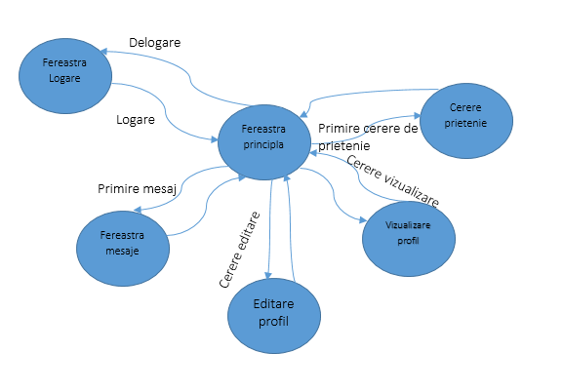

4.4 Diagrama starilor pentru server
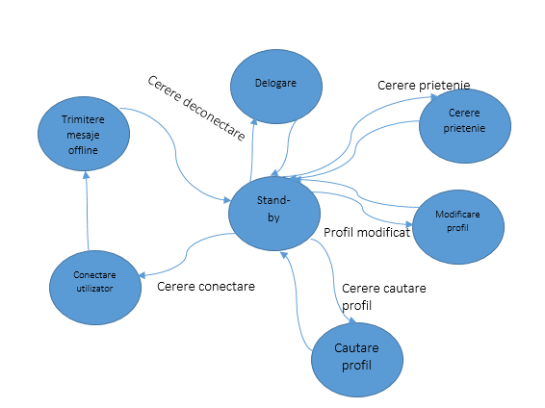

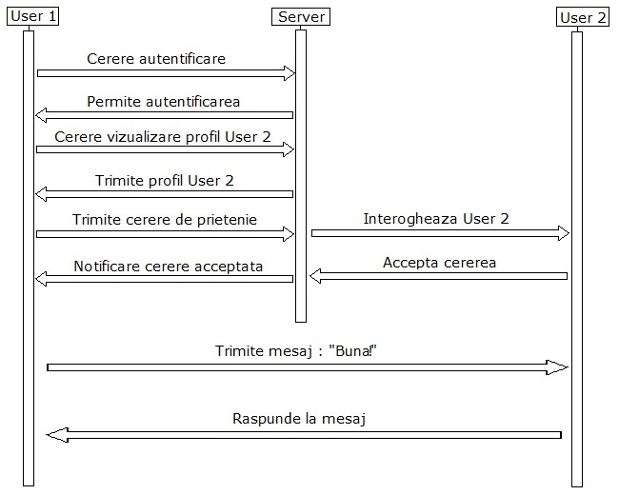
4.5 Diagrama de secventa
4.6 Diagrama de utilizare

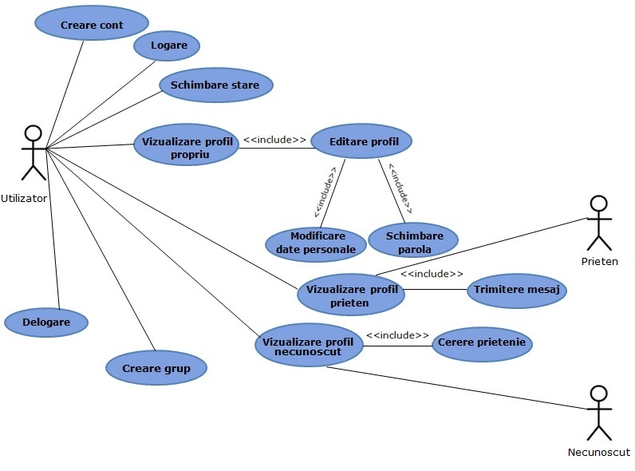

5.0 Restrictii, limitari si constrangeri

5.1 Cerinte functionale

- Pentru autentificare, clientul va trebui sa introduca numele de utilizator si parola, astfel autentificarea se va putea realiza doar daca datele introduse sunt cele corecte.
- Comunicarea intre clienti se poate realiza doar daca acestia sunt prieteni.

5.2 Cerinte ne-functionale

5.2.1 Cerinte de performanta

- Viteza si frecventa de transmisie a mesajelor sau a fisierelor variaza in functie de gradul de succes al comunicarii. In cazul pierderii pachetelor sau al traficului concurent, ambele referinte vor avea valori mai scazute, decat in cazul nealterarii comunicarii de niciunul din acesti factori.
- Precizia informatiilor se incearca a fi asigurata prin algoritmi de verificare. Preconizam ca datele vor ajunge la destinatie in forma corecta si completa in proportie de 95%.
- Capacitatea datelor transferate depinde de calitatea conexiunii la internet a participantilor si de spatiul liber de pe hard-disk.
- Numarul maxim de clienti suportat de server : 1000

5.2.2 Cerinte de interfata

- Sistem de operare – Windows XP, Windows Vista, Windows 7 sau Windows 8

5.2.3 Cerinte operationale

- Aspectul ferestrelor dedicate este conceput astfel incat interfata folosita sa fie una prietenoasa si usor de utilizat de catre client. Din acest motiv, interactiunea client – soft se realizeaza prin utilizarea meniurilor si a butoanelor.

5.2.4 Cerinte impuse resurselor fizice

- Procesor (CPU) - 1 GHz sau mai mult
- Memorie (RAM): Minimum 512 MB RAM
- Spatiu pe hard-disk (HDD) - Minimum 10MB spatiu liber
- Conexiune la internet ce asigura o viteza minima de 128 Kbps download si 60 Kbps upload e recomandata, dar nu este esentiala

5.2.5 Cerinte de portabilitate

- Programul va putea fi portat pe sisteme care respecta cerintele de interfata si cerintele impuse resurselor fizice, fara a fi necesara nicio modificare a codului.
- Portarea pe sistemele de operare Linux implica o modificare substantiala a codului.

5.2.6 Cerinte de intretinere

- Timpul de tratare a unei erori este limitat la 24 de ore. In cazul in care se intentioneaza o imbunatatire a programului, timpul de lucrul se extinde la 1-2 saptamani, in functie de gradul de dificultate al implementarii.

5.2.7 Cerinte de fiabilitate

Frecventa acceptata a caderilor software, in functie de categoria caderii:
- Cadere severa
  - Mean Time Between Failure (MTBF) : Timpul minim intre doua caderi severe va fi mai mare de 3 luni.
  - Mean Time To Repair (MTTR) : Timpul maxim de tratare a unei caderi severe este de o saptamana.
- Avertizare
  - MTBF : Timpul minim intre doua avertizari va fi mai mare de 1 luna.
  - MTTR : Timpul maxim de tratare a unei avertizari este de 2 zile.
- Informare
  - MTBF : Timpul minim intre doua informari va fi mai mare de 20 de zile.
  - MTTR : Timpul maxim de tratare a unei informari este de o zi.

5.2.8 Cerinte de securitate

- Accesul la informatiile personale ale clientului este permis fiecarui membru din lista de prieteni a acestuia. In schimb, dreptul de modificare a datelor este rezervat exclusiv clientului, prevenindu-se astfel un acces neautorizat.
- Erorile produse de utilizator, prin stergerea de fisiere ce asigura functionarea softului pot fi remediate prin copierea fisierelor originale in directorul rezervat programului.
- Se recomanda instalarea unui program antivirus pe platformele pe care va rula acest soft, pentru a evita interceptarea conversatiilor si ferirea softului de virusi.

5.2.9 Cerinte de siguranta

- In cazul unor caderi software, probleme hardware, hazarduri fizice se pierde conexiunea dintre client si prietenii acestuia, se intrerupe transmisia de fisiere si mesaje. Grupurile, prietenii si profilul clientului, in schimb, sunt stocate pe server. Astfel, acestea vor putea fi accesate la urmatoarea autentificare.
- In functie de natura caderii software, aceasta va putea fi remediata printr-o simpla repornire a programului, copiere a fisierelor originale sau tratarea erorilor de catre o echipa specializata.

6.0 Criterii de validare

6.1 Clase de teste

Pentru testarea aplicatiei noastre se disting doua mari clase de teste: teste efectuate asupra comportarii clientului si teste efectuate asupra comportarii serverului.

6.1.1 Teste efectuate asupra clientului

Prima serie de teste va fi efectuata la conectarea utilizatorului la server. Aceasta conectare se va finaliza cu succes sau cu aparitia unui mesaj de eroare, insa este important ca aceasta sa se desfasoare intr-un timp cat mai scurt (devine astfel obligatorie optimizarea procesului de conectare).

Urmatoarea serie de teste va avea in vedere modificarea ferestrei de prieteni atunci cand unul dintre acestia paraseste serverul/se alatura lui/acceseaza optiunea de “invizibil”,deoarece este foarte imporant ca aceste modificari sa se intample in cel mai scurt timp posibil.

Este vital ca mesajele sa ajunga de la un client la celalalt in timp util, iar ordinea trimiterii mesajelor sa fie respectata. Singura exceptie o face faptul ca nu vom implementa un sistem de retrimitere a mesajelor, astfel incat in cazul unei erori pe care un mesaj o va intampina pe drumul client1-client2 ,si invers, acesta va fi aruncat si nu se va incerca retrimiterea lui.

6.1.2 Teste efectuate asupra serverului

In primul rand, testele vor urmari daca securizarea serverului este adecvata, daca serverul acorda drepturile de acces potrivite utilizatorilor astfel incat parolele fiecaruia sa fie pastrate in siguranta,iar datele personale ale fiecaruia sa nu fie alterate. Acestea sunt foarte importante pentru pastrarea datelor private ale clientilor. Una din cele mai importante serii de teste ce va fi efectuata va fi timpul de raspuns al serverului fata de client.

6.2 Asteptarile de la testele ce vor fi efectuate

In ceea ce priveste conectarea clientului la server, avem in vedere un timp maxim de 3s. Actualizarea ferestrei de prieteni ar trebui sa se efectueze intr-un timp maxim de 2s, iar trimiterea unui mesaj (care ar trebui sa aiba 1000 de caractere maxim) ar trebui efectuata tot in 2s.

In cazul serverului, acesta va implementa un mecanism prin care sa pastreze datele personale ale utilizatorilor : criptarea parolelor.[OPTIONAL]

6.3 Dependente de performanta

Pentru testarea tuturor functiilor expuse mai sus, este necesar ca toti utilizatorii sa aiba o conexiune la internet, iar timpii obtinuti vor depinde direct de viteza acesteia.

7.0 Anexe
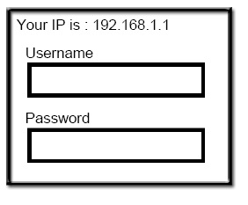
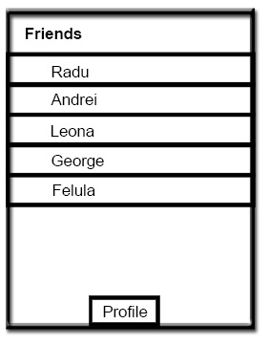

Fig. 1 Conectarea
Fig. 2 Fereastra principala
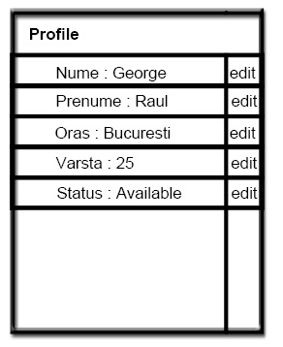
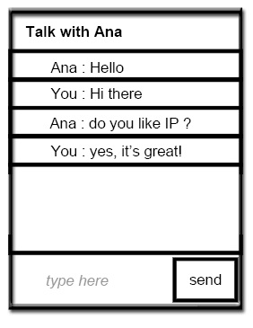

Fig. 3 Editarea profilului Fig. 4 Fereastra de mesaje

